**Naświetlacze zewnętrzne**

**Urządzasz swój ogród i zastanawiasz się nad wyborem odpowiednich lamp? Myślisz, że oświetlenie ogrodowe jest duże i przez to nie wygląda dobrze w ogrodzie? Poznaj <strong>naświetlacze zewnętrzne</strong>, a zmienisz zdanie!**

**Naświetlacze zewnętrzne jako dyskretne oświetlenie ogrodowe**

Jeśli zależy Ci na nowoczesnym designie i funkcjonalności, to **naświetlacze zewnętrzne** będą odpowiednimi lampami do Twojego ogrodu. Dawniej, lampy ogrodowe były większych rozmiarów, montowało się je częściowo w ziemi, mogły sięgać mniej więcej wysokości kolan. Takie oświetlenie oczywiście nadal funkcjonuje, jednak dla fanów bardziej dyskretnych rozwiązań, dobrym wyborem będą tzw. naświetlacze. Zostały one zaprojektowane w taki sposób, aby swoim wyglądem nie przytłaczały aranżacji całego ogrodu.

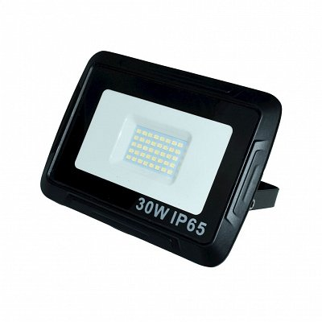

**Czym charakteryzują się naświetlacze zewnętrzne?**

Do najważniejszych cech *naświetlaczy zewnętrznych* można zaliczyć:

l prostą konstrukcję,

l nowoczesny design,

l wysokiej jakości materiały,

l łatwy montaż,

l dyskretne oświetlenie,

l dużą odporność na zmienne warunki atmosferyczne,

l energooszczędność,

l bardzo dużą wydajność świetlną.

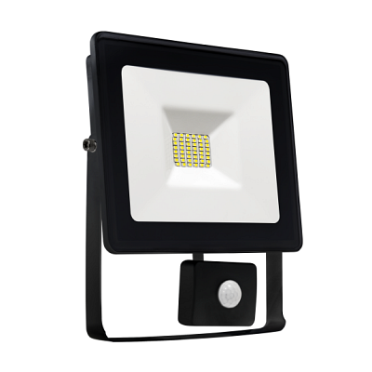

**Gdzie można spotkać tego rodzaju lampy?**

[Naświetlacze zewnętrzne](https://www.sklep.kaja.com.pl/naswietlacze-c-57_109.html) stają się coraz popularniejszym rodzajem oświetlenia. Oprócz prywatnych posesji, można je również spotkać na parkingach, w parkach, a także jako element oświetlenia pomników czy budynków publicznych. W ofercie sklepu oświetleniowego Kaja, znajduje się bardzo duży wybór tego rodzaju lamp. Zapraszamy na zakupy!